Для этого щелкните по вкладке «Главная», выберите в ленте инструмент «Правила» и перейдите к пункту «Управление правилами и оповещениями…». В следующем окне нажмите «Новое…», после чего откроется окно «Мастер правил».

[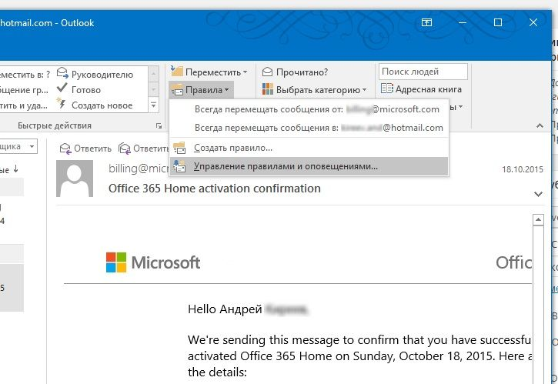](https://ichip.ru/blobimgs/uploads/2016/04/Outlook1a.jpg)Затем в разделе «Начать с пустого правила» выберите пункт «Применение правила к полученным мной сообщениям».

[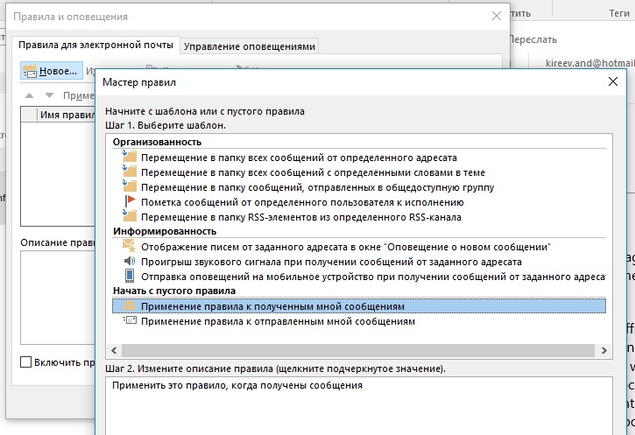](https://ichip.ru/blobimgs/uploads/2016/04/Outlook2.jpg)Теперь укажите, по каким критериям письмо должно быть перенаправлено, например, от определенного адресата или с определенной темой. Если вы хотите перенаправлять все письма, не выбирайте никаких опций. После щелчка по кнопке «Далее» выберите опцию «Переслать для <адресаты или общедоступная группа>».

[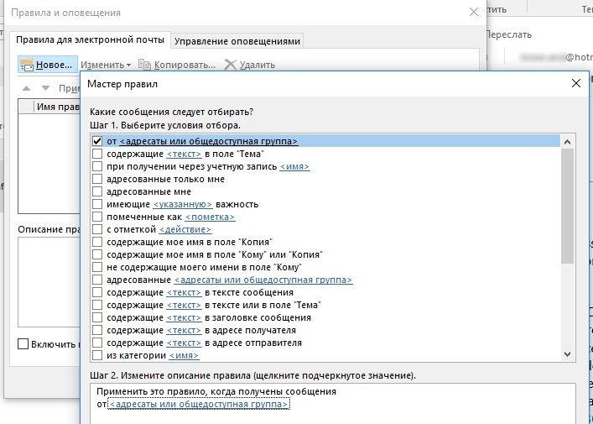](https://ichip.ru/blobimgs/uploads/2016/04/Outlook3.jpg)В нижней части окна щелкните по обозначенному синим цветом тексту «<адресаты или общедоступная группа>». Затем выберите контакт или введите адрес электронной почты в нижнем поле «Кому ->» и подтвердите выбор кнопкой OK.

После повторного щелчка по кнопке «Далее» вы можете указать, какие письма хотите исключить из правила. Щелчком по кнопке «Готово» вы включаете автоматическую переадресацию электронной почты.